Universitatea de Stat din Moldova

Facultatea de Matematică și Informatică

Departamentul Informatică

**Lucrul Individual**

**Restaurant**

Realizat de : Sîtari Vlada IA2001

Verificat de : Bodrug Svetlana, lector universitar

Chișinău 2022

**Symfony** este un framework care este scris în limbajul de programare PHP pentru construirea de aplicații web și site-uri web.

Folosind Symfony este mult mai ușor să lucrezi cu formulare web, să lucrezi simplu și rapid cu o bază de date, cu e-mail, folosind funcții speciale pentru a forma aspectul unui document care va fi prezentat utilizatorului și multe alte caracteristici.

Ideea principală a cadrului Symfony este că acest cadru are o structură modulară. Symfony funcționează împreună cu managerul de proiect Composer și vă permite să asamblați un proiect bucată cu piesă.

**Composer** este un manager de pachete de nivel de aplicație pentru limbajul de programare PHP care oferă instrumente de gestionare a dependențelor pentru o aplicație PHP.

În mod implicit, platforma Symfony nu furnizează nicio componentă a bazei de date. Dar se integrează strâns cu doctrina **ORM**. **Doctrine** conține mai multe biblioteci PHP utilizate pentru a stoca baza de date și a reda obiecte.

Entity sunt un instrument special care ne permite să transferăm informații din codul PHP într-o bază de date.

Am instalat toate cele necesare pentru crearea proiectului după documentația primită la curs, ulterior am creat proiectul. În următoarele imagini este reprezentată pornirea proiectului, interfața lui și câteva dintre componentele sale principale.

1. Creare controler

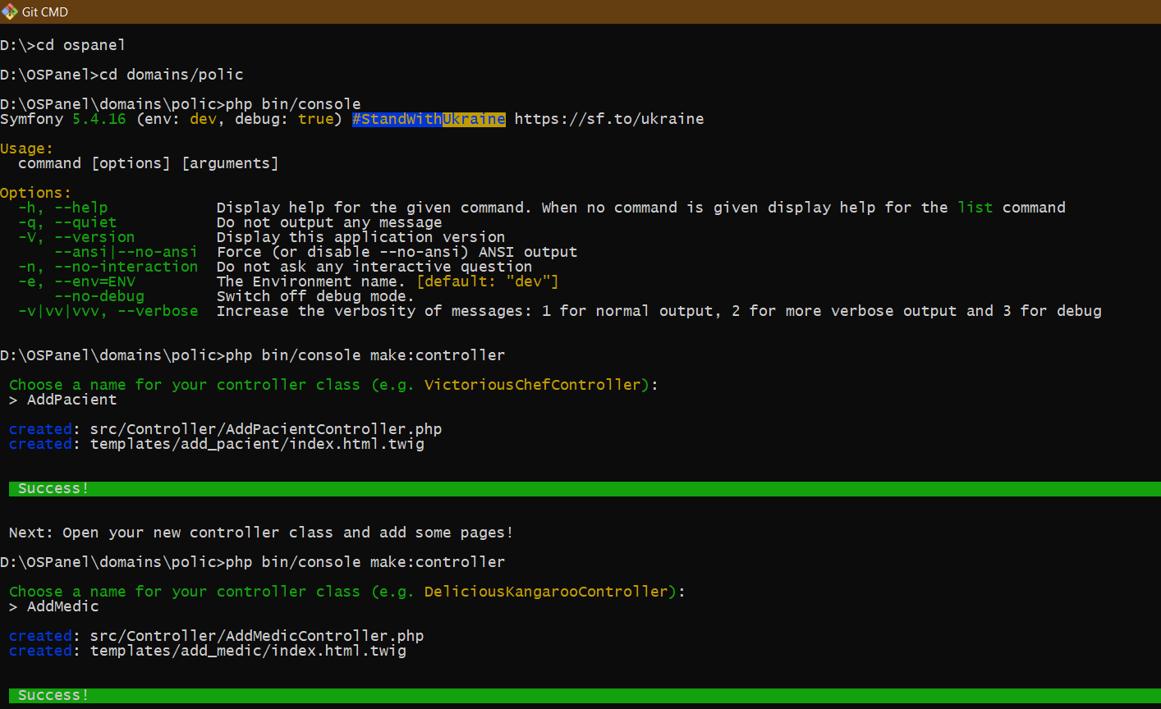

1. Creare entitate

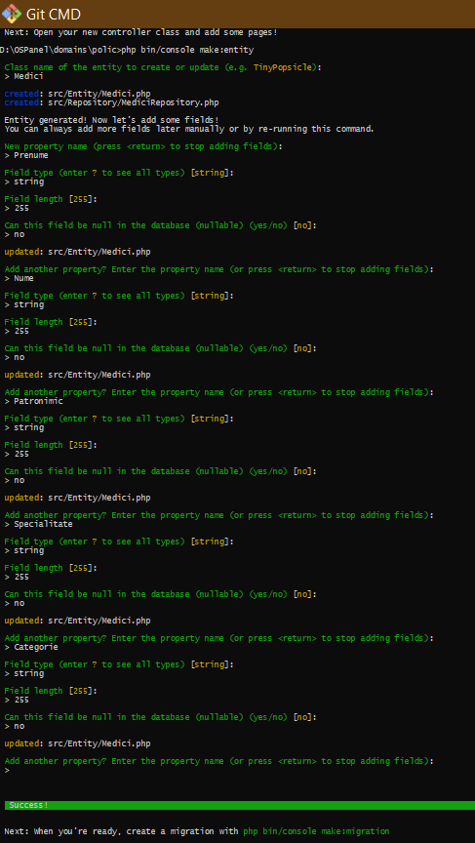

1. Creare type

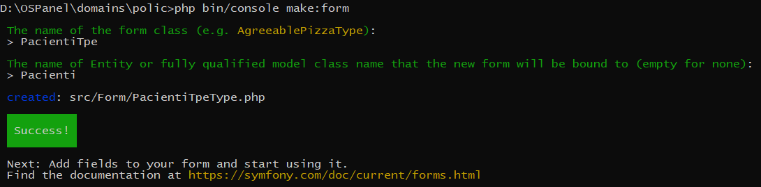

1. Legătura cu baza de date

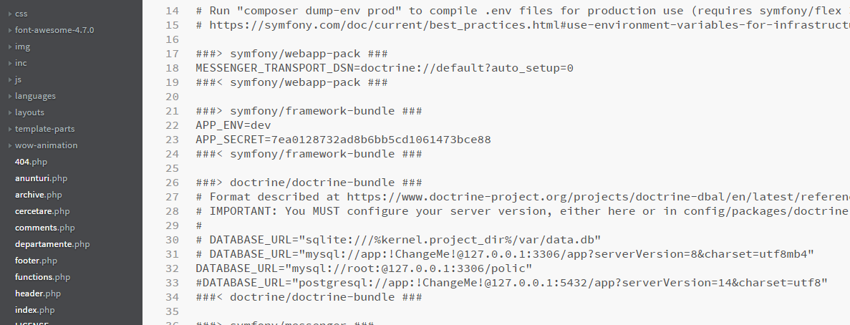

1. Pornirea proiectului

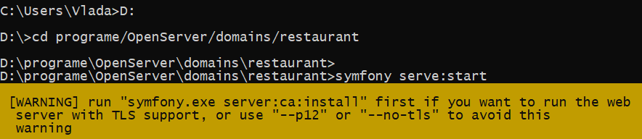

1. Pagina principală

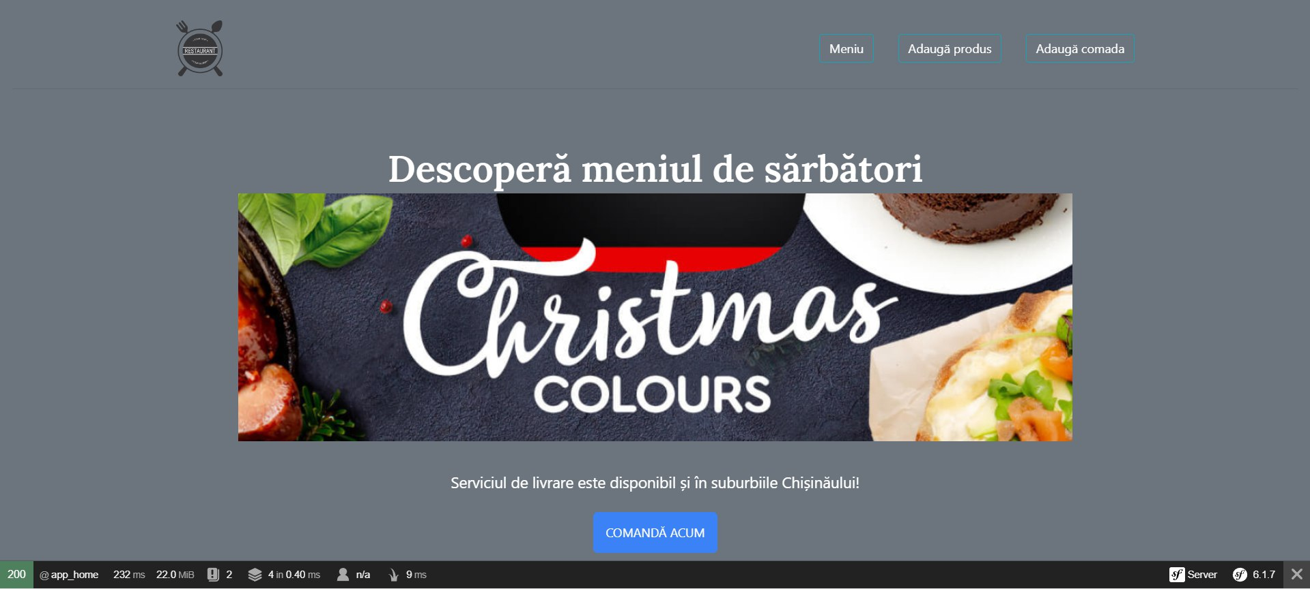

1. Meniu

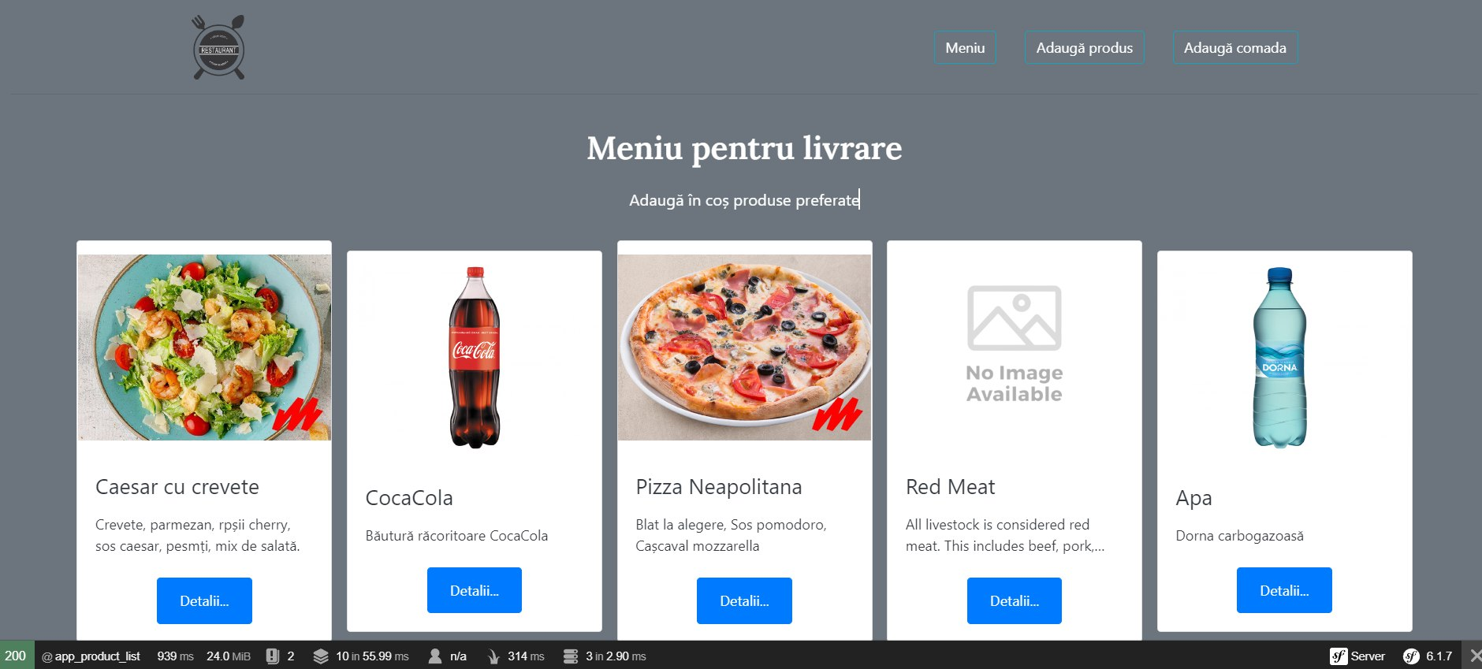

1. Vizualizare

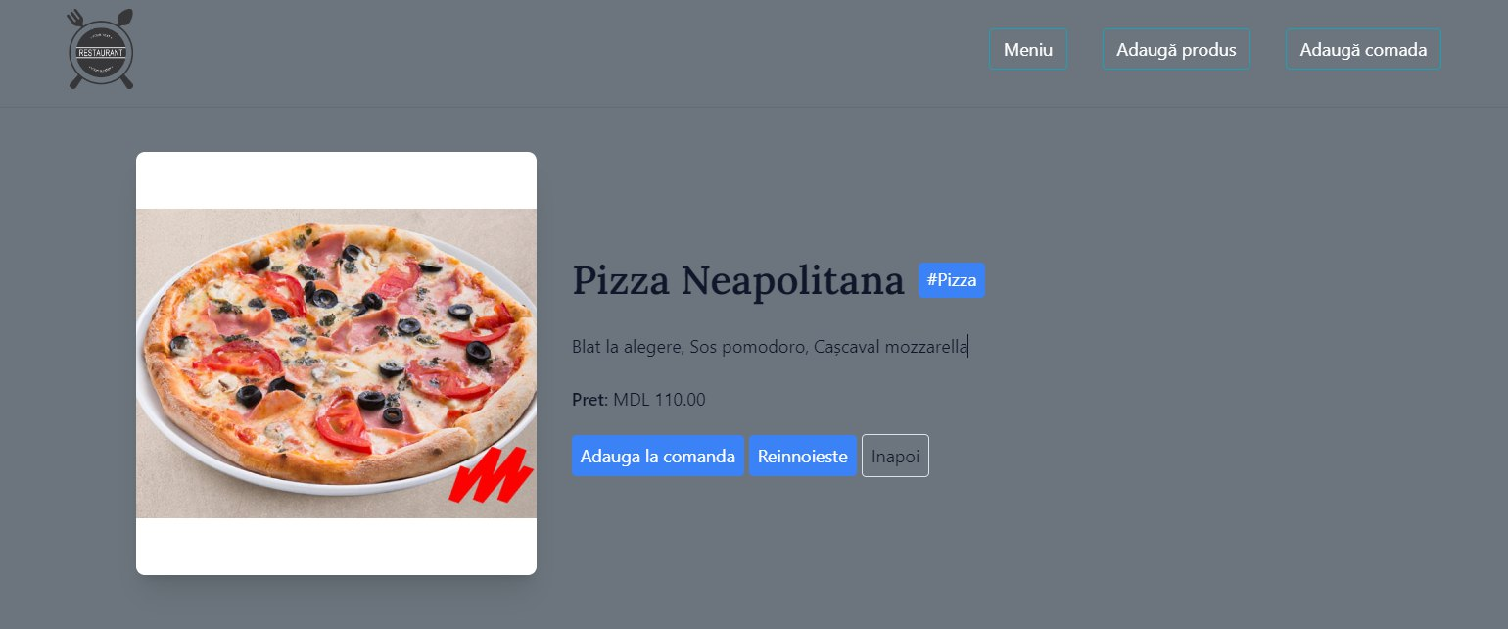

1. Adăugare produs în meniu

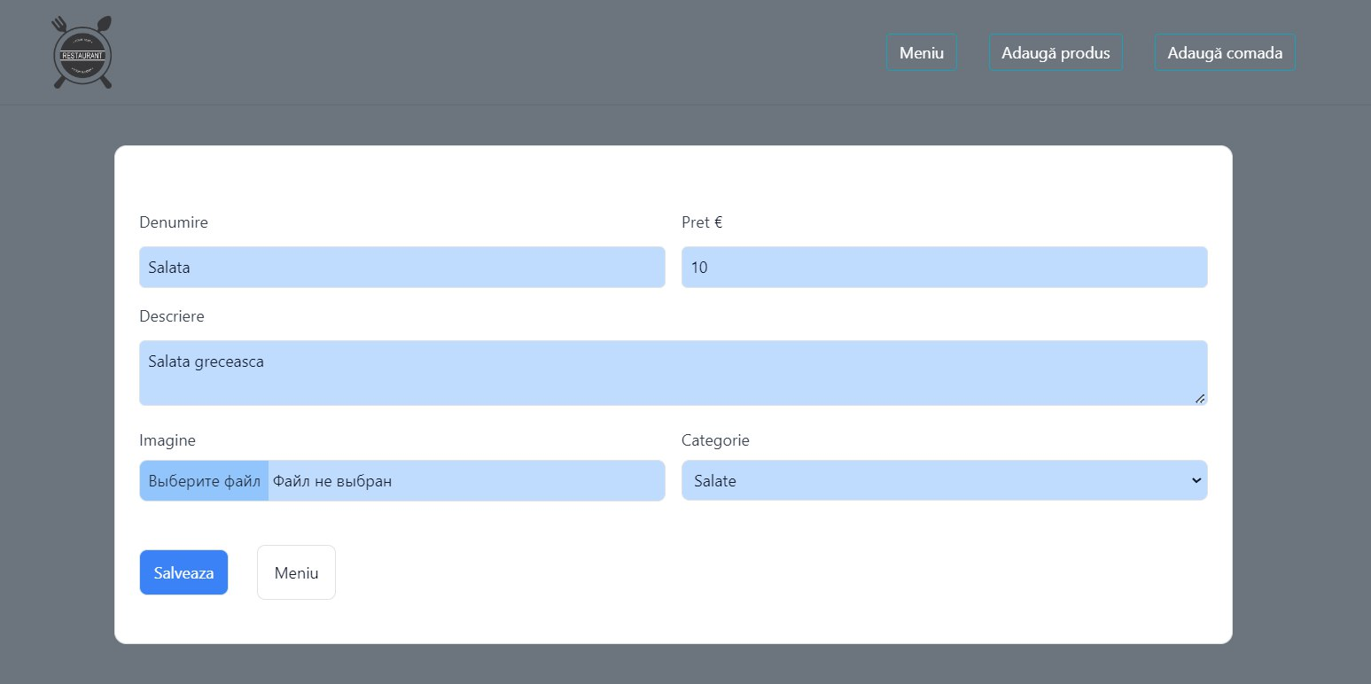

1. Produs adăugat

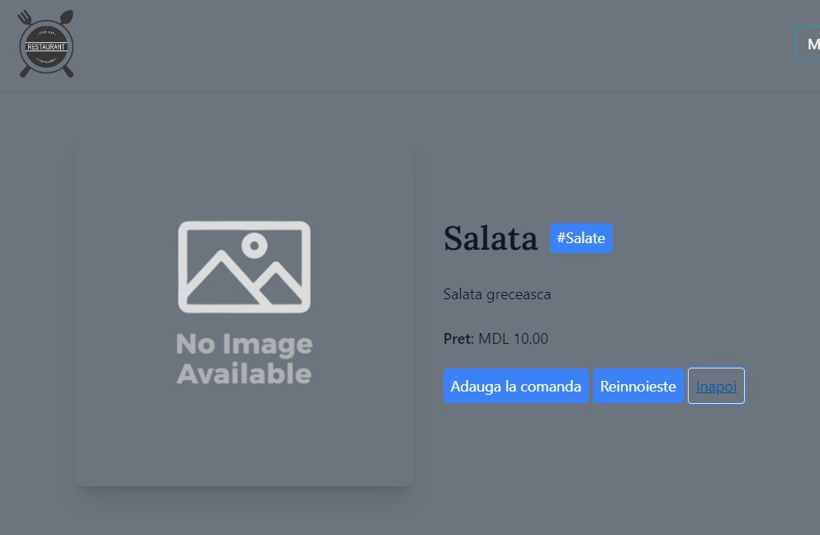

1. Adăugare comandă

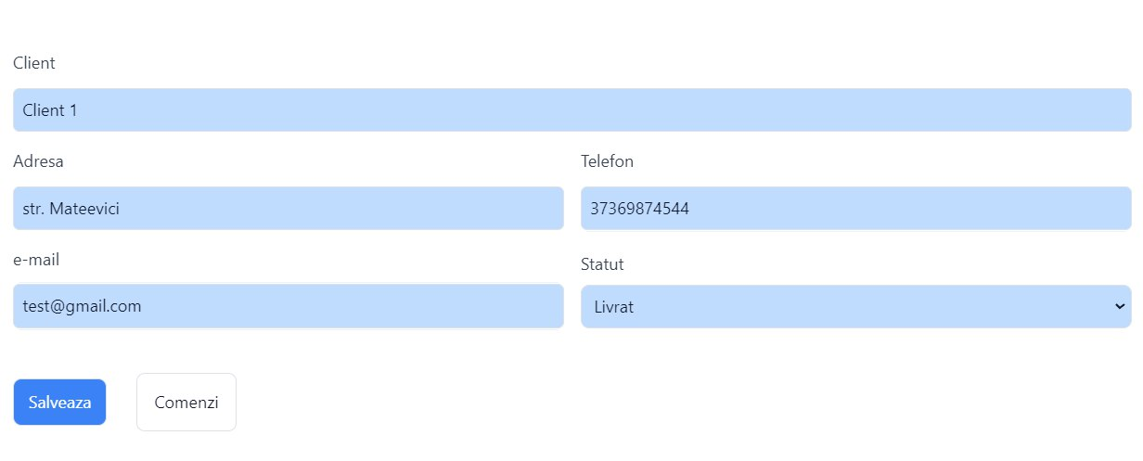

1. Comenzile existente

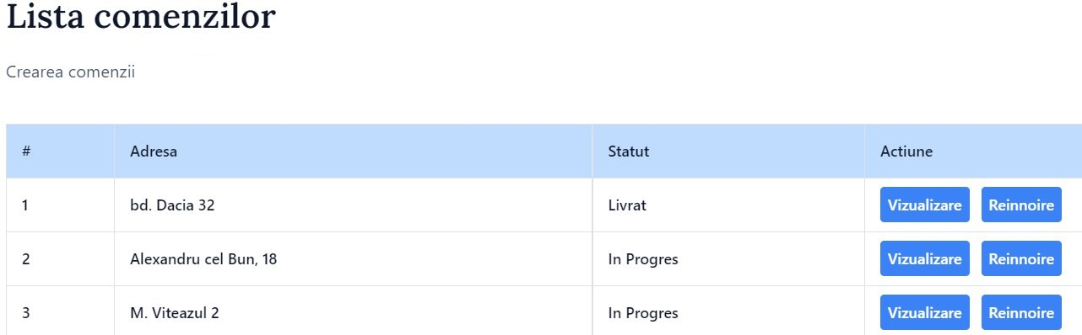

1. Reînnoire date produs

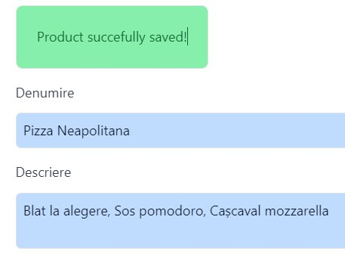

1. Home Controler

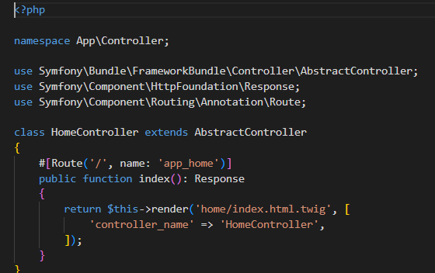

1. Order Controler

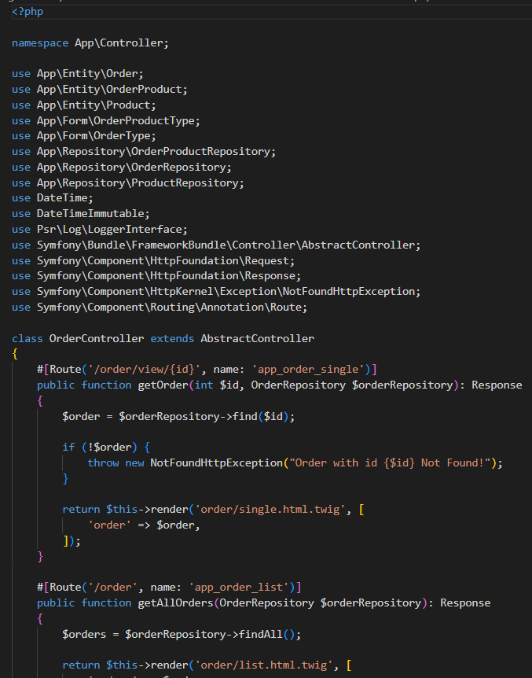

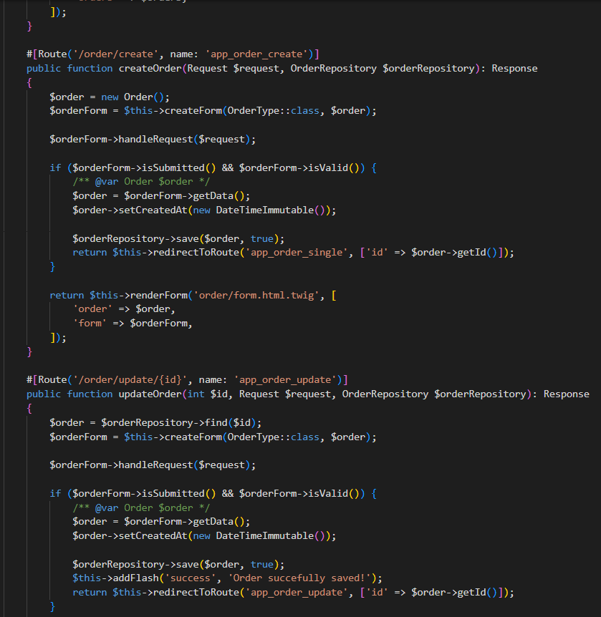

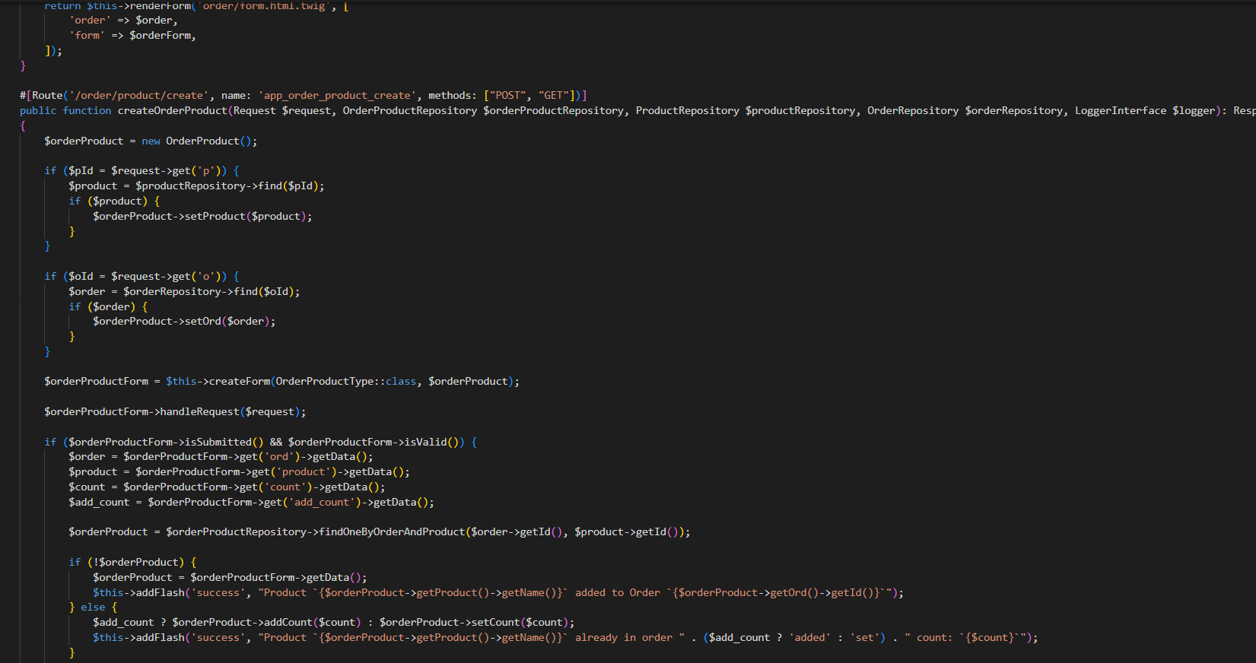

1. Product Controler

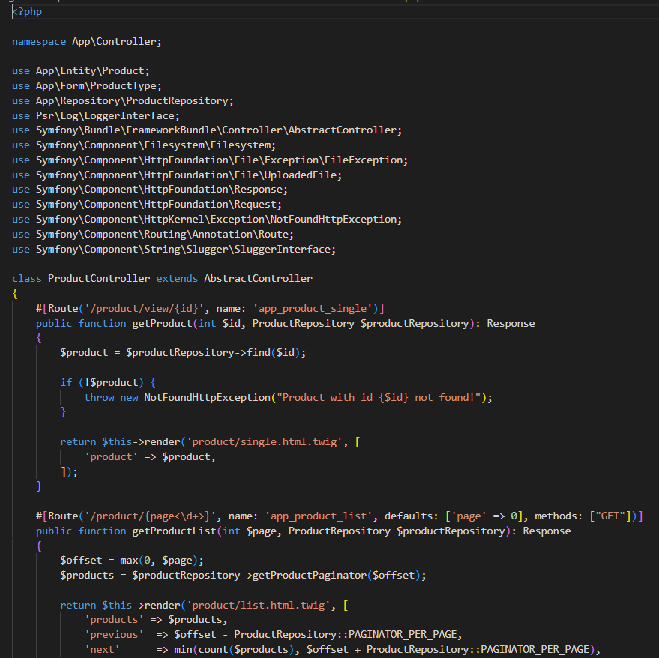

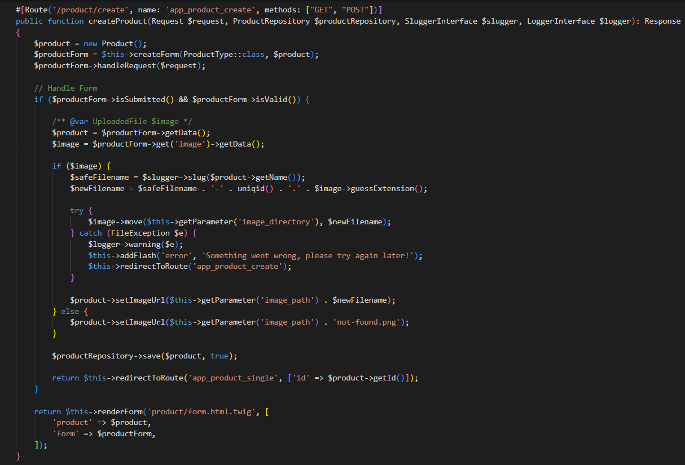

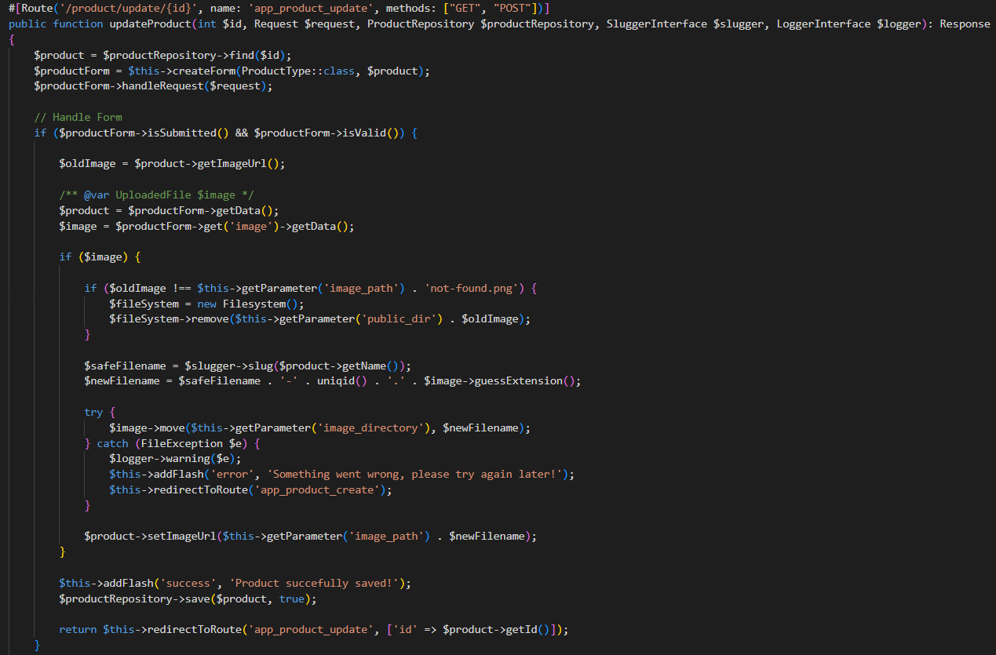

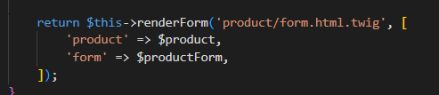

1. Entity Categorie

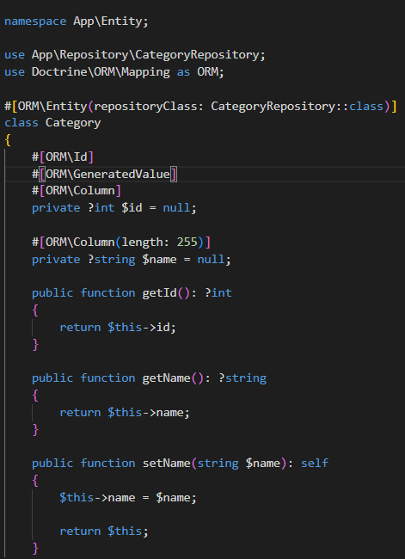

1. Entity Comanda

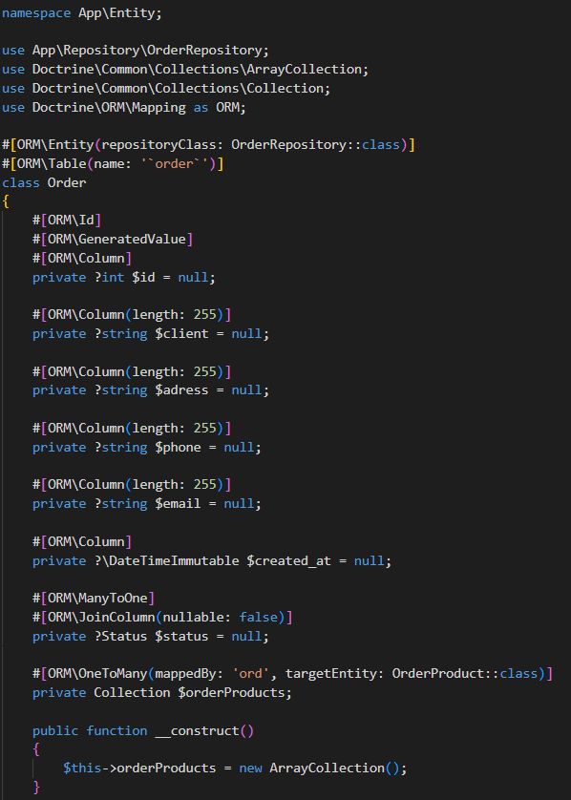

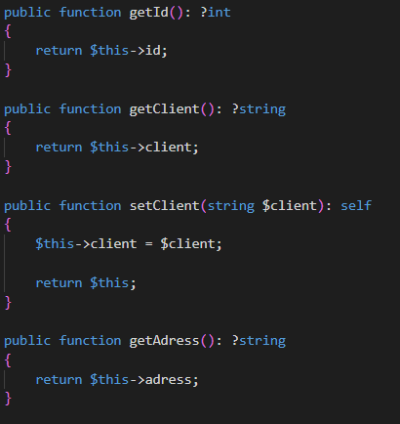

1. Entity Produs Comandat

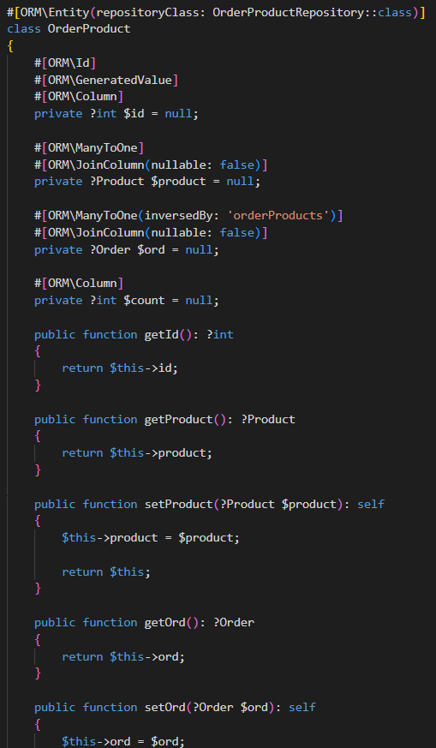

1. Entity Produs

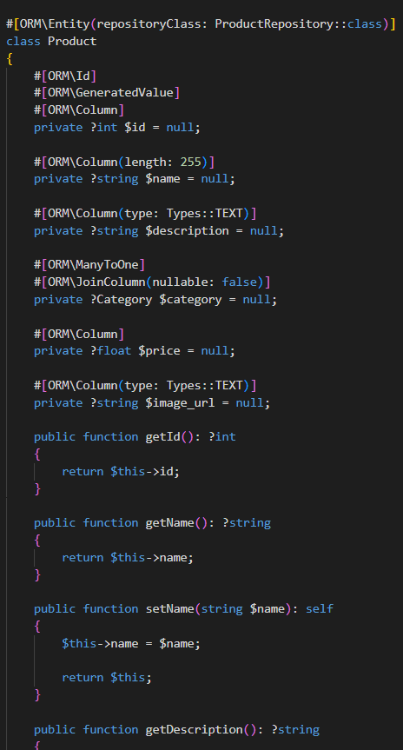

1. Entity Status

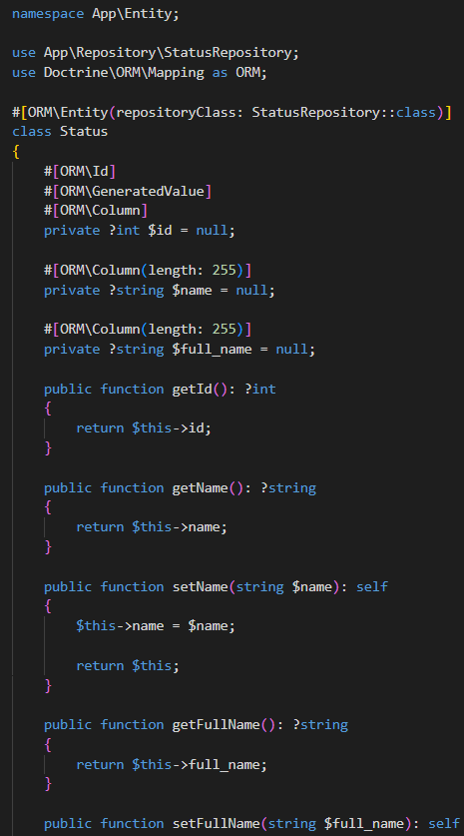

1. Formular

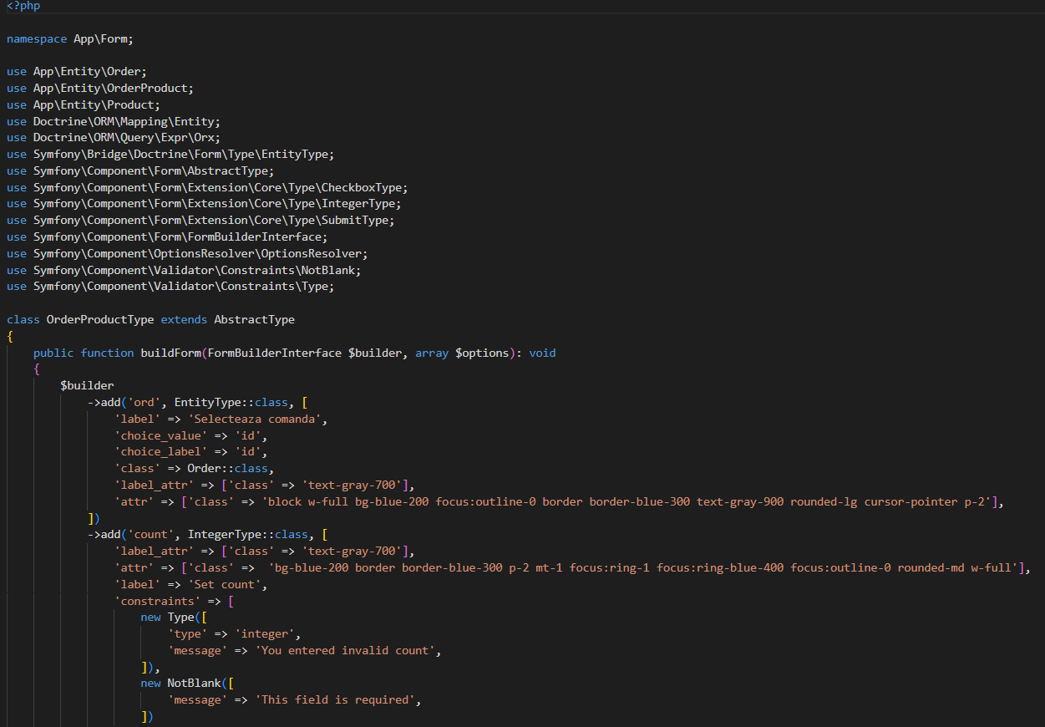

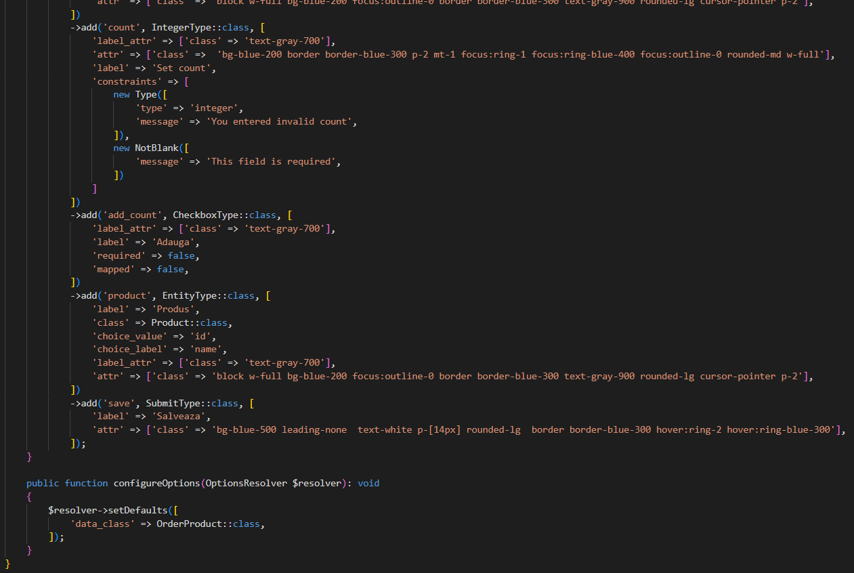

1. Repozitoriu Categorie

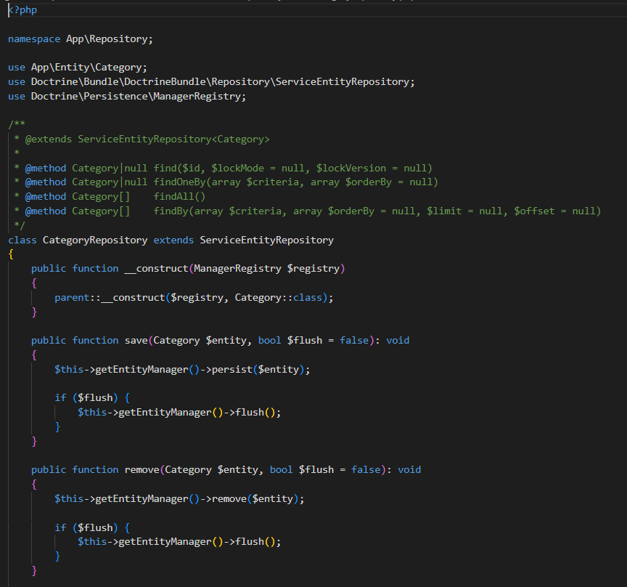

Concluzie:

Symfony are o gamă largă de plusuri menționate de dezvoltatori:

* multifunctionalitate;
* arhitectură atentă;
* lipsa dependențelor inflexibile care ar rupe sistemul atunci când se fac modificări;
* capacitatea de a crea aplicații web tolerante la erori și pentru aceasta sunt folosite metode relativ simple.

Totuși utilizatorii remarcă și unele dezavantaje ale acestui framework:

* Este nevoie de timp pentru a construi și a lansa un proiect
* Se bazează pe alte tehnologii, astfel încât unele aplicații s-ar putea încărca mai lent - există o lipsă de elemente de origine
* Din cauza necesității de a reconstrui codul pentru mai multe utilizări, testarea necesită mai mult timp
* La început, Symfony poate fi mai greu de învățat în comparație cu alte cadre PHP